ESCOLA MUNICIPAL DE EDUCAÇÃO BÁSICA ALFREDO GOMES.
DIRETORA: IVÂNIA NORA.
ASSESSORA PEDAGÓGICA: SIMONE ANDRÉA CARL.
ASSESSORA TÉCNICA ADM.: TANIA N. DE ÁVILA.
PROFESSORA: ELIANE KARVASKI
ANO 2021 - TURMA 2º ANO VESPERTINO
SEQUENCIA DO DIA 19 AO DIA 23 DE ABRIL DE 2021.(9º SEQ.)
TEL.ESCOLA:3525-6555 TEL.PROº ELIANE:99202-6938

ALUNO(A)____________________________________________________________
TRABALHANDO A CONSOANTE F:
LEIA O TEXTO EM VOZ ALTA, DEPOIS CIRCULE AS PALAVRAS COM A LETRA F:
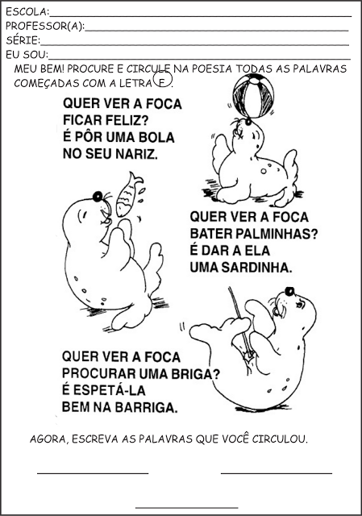

ESCREVA O NOME DO ANIMAL DA HISTÓRIA:

AGORA SEPARE EM SÍLABAS:

AGORA RESPONDA DE ACORDO COM A PALAVRA A CIMA:
LETRA INICIAL:________________________________
LETRA FINAL:_________________________________
NÚMERO DE LETRAS:__________________________
SÍLABA INICIAL:_____________________________
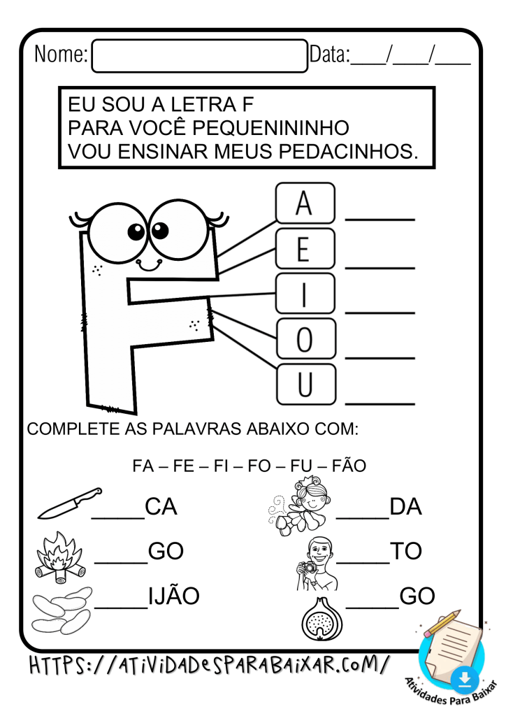
SÍLABA FINAL:_______________________________
COMPLETE COM FA, FE, FI, FO, FU:
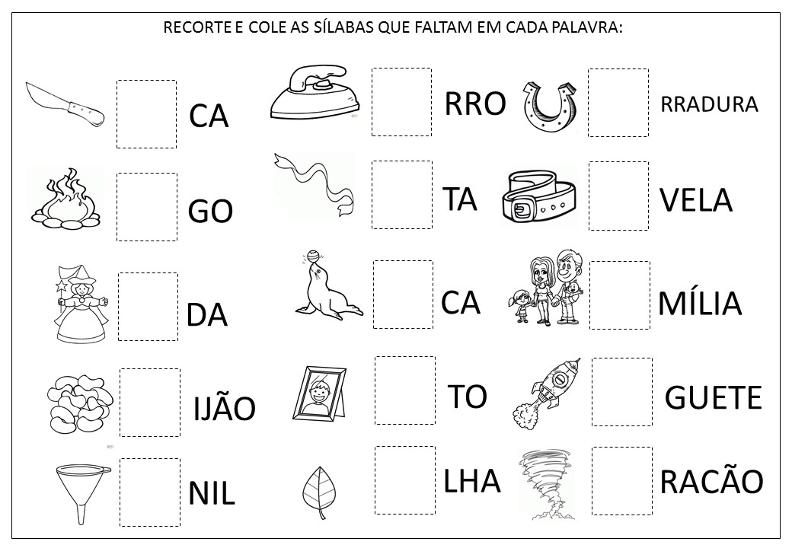

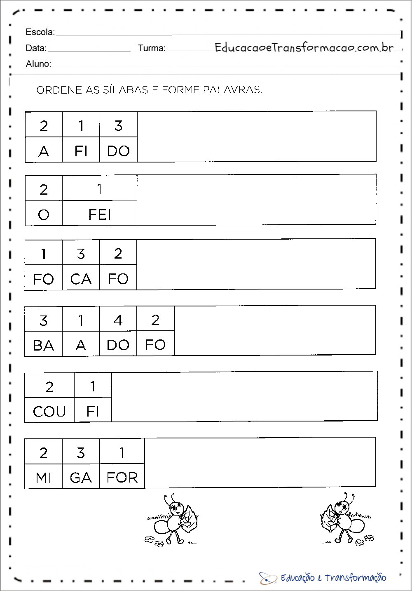

FORME FRASES COM AS PALAVRAS A SEGUIR:
FOCA:________________________________________________________________________
FAMILIA:______________________________________________________________________
FOGUETE:____________________________________________________________________
FITA:_________________________________________________________________________
FORMIGA:_____________________________________________________________________
FERRO:_______________________________________________________________________
FUNIL:________________________________________________________________________
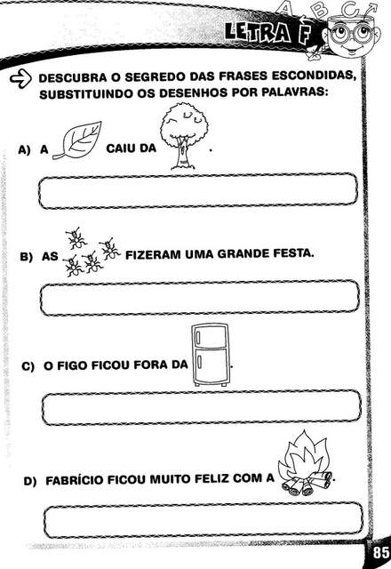
FADA:________________________________________________________________________
